Matemáticas:
Matemáticas con Grin:
https://play.google.com/store/apps/details?id=air.educaplanet.grin.mates1&hl=es_CL
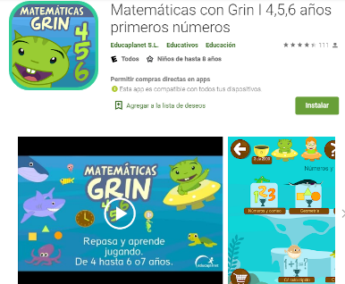

https://curriculumnacional.mineduc.cl/614/w3-channel.html
Trabajo de texto escolar numeración del 0 al 10, para complementar.

Lenguaje:
Desarrollar la Fluidez Verbal de las lecturas compartidas, leyendo en voz alta con entonación y modulación, con actitud de perseverancia.
Sugerencia una lectura por semana:
- “Supermercado “ Anónimo
- “Por el alto río” Nicolás Guillén
http://leoprimero.cl/recursos/?_sft_tipo_recurso=lecturas-compartidas
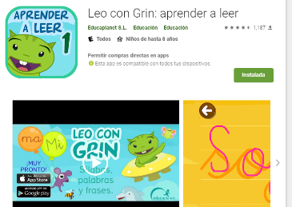
Leo con Grin:
https://play.google.com/store/apps/details?id=air.educaplanet.grin.leo1.full&hl=es_CL

